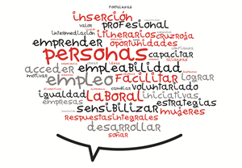
FICHA DE INSCRIPCION A LA JORNADA
“Encuentro profesional: RSC, inclusión y diversidad”
30 DE NOVIEMBRE DE 2017
HORARIO: DE 10 a 12 H
LUGAR: Salón de Actos de la CEOS: C/ Pza Luis Lopez Allue, 3, Huesca
NOMBRE Y APELLIDOS
DNI/NIE
ENTIDAD A LA QUE REPRESENTA
DIRECCION
TELEFONO
E-MAIL
Plazo de inscripción hasta el 27 de noviembre de 2017.
Remitir por mail la inscripción a: fgd@cruzroja.es; Teléfono de contacto: 974240050-974225809

